1引言 2
1.1编写目的 2
1.2背景 2
1.3定义 2
1.4参考资料 2
2总体设计 2
2.1需求规定 2
2.2运行环境 2
2.3基本设计概念和处理流程 3
2.4结构 3
2.5功能器求与程序的关系 3
2.6人工处理过程 3
2.7尚未问决的问题 3
3接口设计 3
3.1用户接口 3
3.2外部接口 3
3.3内部接口 4
4运行设计 4
4.1运行模块组合 4
4.2运行控制 4
4.3运行时间 4
5系统数据结构设计 4
5.1逻辑结构设计要点 4
5.2物理结构设计要点 4
5.3数据结构与程序的关系 4
6系统出错处理设计 5
6.1出错信息 5
6.2补救措施 5
6.3系统维护设计 5

概要设计说明书

1引言

1.1编写目的
由前面的需求分析，得出了系统的基本需求，和基本的数据流图，要实现整个系统，需
要对用户的需求进行设计，概要设计主要是利用比较抽象的语言对整个需求进行概括，确定
对系统的物理配置，确定整个系统的处理流程和系统的数据结构，接口设计，实现对系统的
初步设计。

1.2背景

人工管理图书的手续繁索、效率低下，因此考虑利用计算机技术来提高图书管理的效率，设计一个简便、功能完整的图书管理软件，使得图书馆管理人员对图书馆书籍读者资料，借还书等行为进行高效的管理。

1.3定义

●SqIServer数据库管理软件

.DBMS:数据库管理系统

●Windows 2000/2003/XP: 运行环境

●C# :软件开发语言

1.4参考资料
(1)《软件工程导论一-第5版》，张海藩编著，清华大学出版社
(2)《实用软件工程》，Leszek A.Maciaszek Bruc Lee Liong著， 机械工业出版社

2总体设计

2.1需求规定

针对需求分析，图书管理系统可分为三个模块:分别为系统管理员，图书管理员和借阅

者;

在系统管理员模块中:

1)图书管理:实现书籍信息的增加、删除、修改、查询功能;

2)读者管理:实现对读者信息的增加、删除、修改、查询功能;

3)图书管理员管理:实现对管理员的增加、删除、修改、查询功能;

4)信息管理:实现通知公告等信息的发布与管理;

5)留言管理:实现对用户的留言进行回复、查看、删除等管理操作;
在图书管理员模块中:
1)图书借阅:通过读者提供的信息，进入读者子系统，完成读者对图书的借阅功能;
2)图书归还:修改图书的借阅状态;
3)信息发布:根据需要发布响应的通知公告;
4)留言回复:针对借阅者留言予以回复。
在借阅者模块中:
1)借阅记录查询:读者查询个人借阅情况;
2)借书:读者借书;
3)预订:读者预订未借阅图书;
4)个人信息查询:读者查询个人信息，并可以对个人一-些信息进行修改。
这些模块是针对系统管理员、图书管理员及借阅者这三个不同的对象而设计的。以保障
数据的安全性和系统的安全性，而设置用户密码登陆和权限来区分不同的对象。

2.2运行环境
简要地说明对本系统的运行环境（包括硬件环境和支持环境）的规定，详细说明参见附录C。

2.3基本设计概念和处理流程

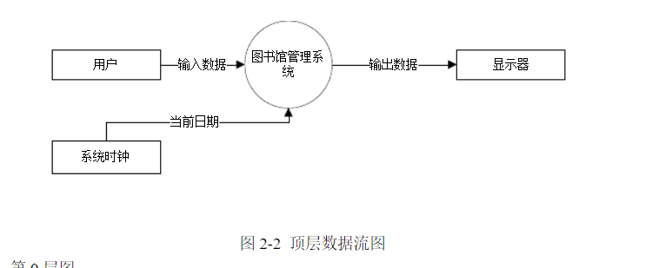
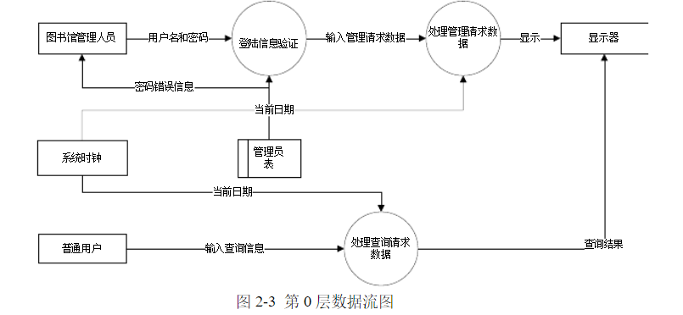
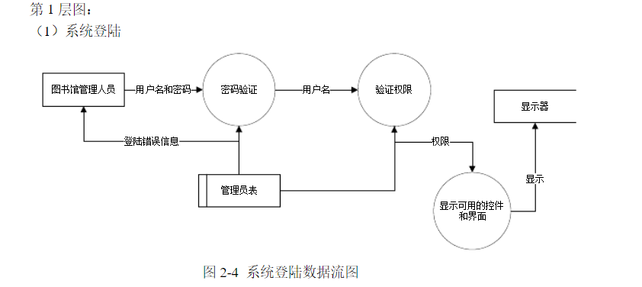
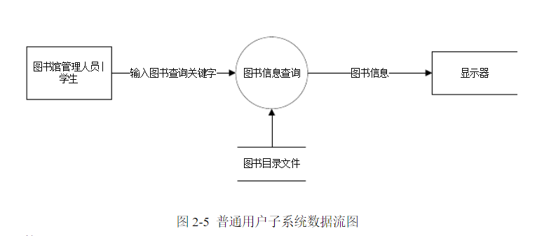

2.4结构
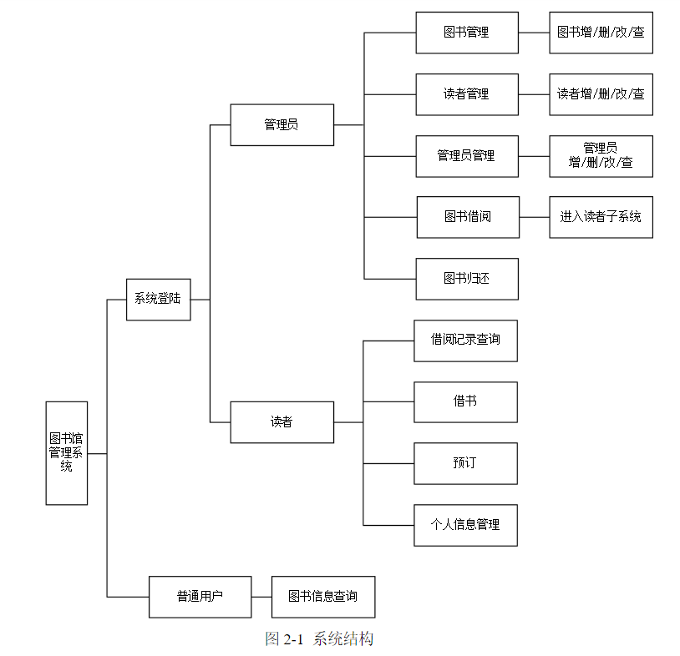

2.5功能器求与程序的关系

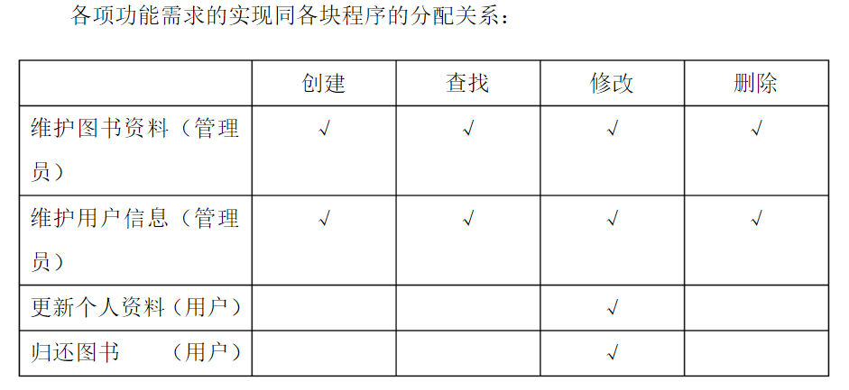2.6人工处理过程
说明在本软件系统的工作过程中不得不包含的人工处理过程（如果有的话）。

2.7尚未问决的问题
说明在概要设计过程中尚未解决而设计者认为在系统完成之前必须解决的各个问题。

3接口设计

3.1用户接口
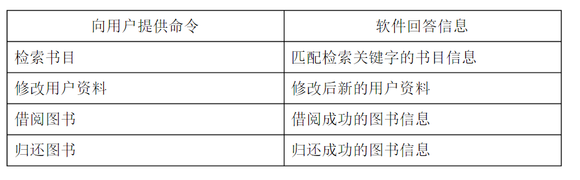

3.2外部接口

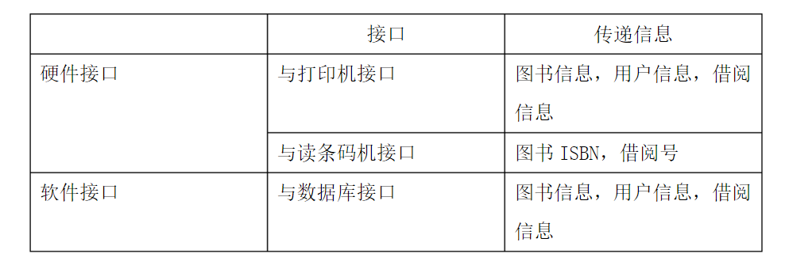3.3内部接口
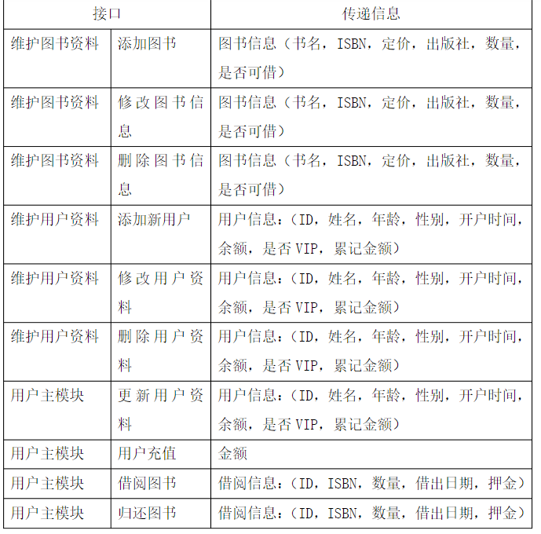

4运行设计

4.1运行模块组合
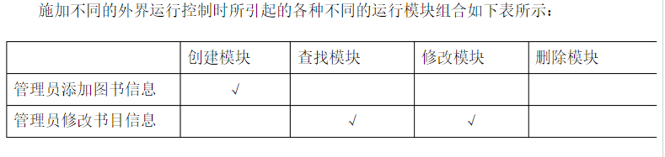
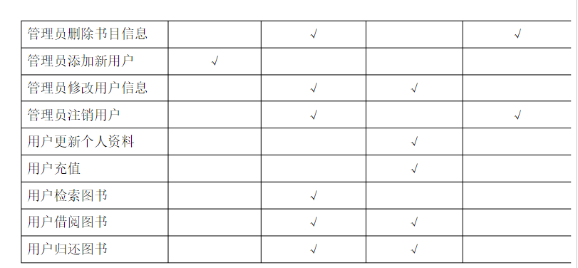

4.2运行控制

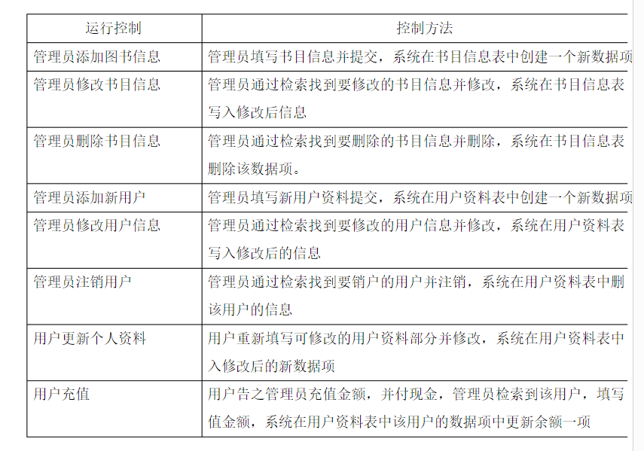

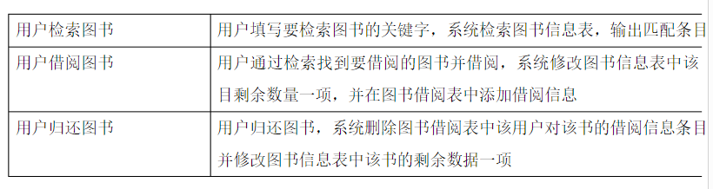4.3运行时间
说明每种运行模块组合将占用各种资源的时间。

5系统数据结构设计

5.1逻辑结构设计要点
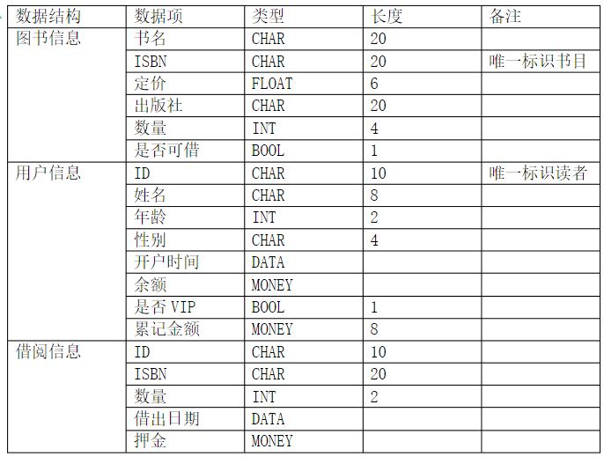

5.2物理结构设计要点
给出本系统内所使用的每个数据结构中的每个数据项的存储要求，访问方法、存取单位、存取的物理关系（索引、设备、存储区域）、设计考虑和保密条件。

5.3数据结构与程序的关系
说明各个数据结构与访问这些数据结构的形式:

6系统出错处理设计

6.1出错信息
1. 输入用户名不存在:说明数据库没无此用户名，需开户。
2.密码错误: 说明用户名和密码不匹配。弹出警告信息后需重新输入密码，一天内输入十次错误密码，将对此帐户进行冻结，需持身份证解冻。
3.由于管理员没有及时保存数据造成的数据丢失:可通过数据还原，还原成最近的数据备份。

6.2补救措施
故障出现后可能采取的变通措施，包括:
a.后备:使用附加存储设备备份数据。备份频率为每日一次。需手动备份。
b.恢复及再启动:如果数据造成丢失，可使用备份数据还原。.

6.3系统维护设计
说明为了系统维护的方便而在程序内部设计中作出的安排，包括在程序中专门安排用于系统的检查与维护的检测点和专用模块。 各个程序之间的对应关系，可采用如下的矩阵图的形式；

